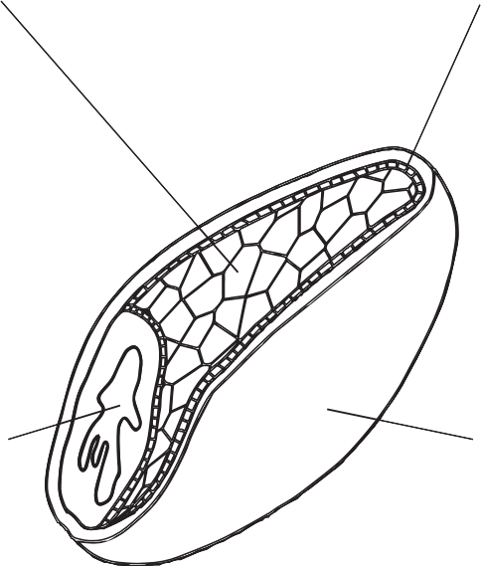

**Arbeitsblatt 1**

**Getreide**

Name ................................................................................................................

Klasse ............ Datum .........................

**Das Getreidekorn**

**1. Beschrifte das Getreidekorn**

**C)**

**…………………………………………………………**

**B)**

**…………………………………………………………**

**Inhaltsstoffe:**

**……………………………………...**

**Inhaltsstoffe:**

**……………………………………...**

**D) ………………………………………………………...**

**A)**

**…………………………………………………………**

**Inhaltsstoffe:**

**……………………………………...**

**Inhaltsstoffe:**

**……………………………………...**

**2. Welche Vitamine sind im Getreidekorn enthalten und wofür sind diese im Körper wichtig?**

**3. Welche Mineralstoffe sind im Getreidekorn enthalten und wofür sind diese im Körper wichtig?**

© Hessisches Ministerium für Landwirtschaft und Umwelt, Weinbau, Forsten, Jagd und Heimat

**Bei der Lösung dieser Aufgabe hilft dir deine Vitamin- und Mineralstoff-**

**tabelle.**